Regulovaná cena elektřiny vzroste jen nepatrně, jinak sazby klesají.

Přesto české domácnosti v roce 2025 zbytečně přeplatí kolem deseti miliard korun, vypočítali analytici Kalkulátor.cz

Praha, 3. ledna 2025 – Informace o snížení cen energií se na nás valí ze všech stran a špatné zprávy nepřinesl ani ERÚ, který každoročně rozhoduje o výši distribučních poplatků. Ty v případě elektřiny vzrostou průměrně jen o 1,4 %. Pořád ale bude v ČR velký počet domácností, které zaplatí více, než je nutné.

Pokud jde o elektřinu, odběratele tu můžeme rozdělit do tří základních skupin. Jedná se o zákazníky se smlouvou na dobu neurčitou, se smlouvou na dobu určitou a fixovanými cenami a odběratele s právě končící smlouvou.

Zákazníci se smlouvou na dobu neurčitou přeplácí nejvíce

Jedná se o největší skupinu, kterou tvoří asi polovina všech odběratelů elektřiny v Česku. Právě tito zákazníci přeplácejí na elektřině úplně nejvíc, a to i navzdory opakovanému zlevňování. Dodavatelé sice zákazníkům se smlouvou na dobu neurčitou jen v letošním roce několikrát zlevňovali, což je vzhledem k původním astronomickým částkám skvělá zpráva, ani nejnovější sazby se ovšem nemohou rovnat cenám, které mají zákazníci se smlouvami na dobu určitou. Nemluvě o sazbách, které dodavatelé nabízejí novým zákazníkům v rámci akvizičních ceníků. I při velmi střídmém odhadu tak tyto domácnosti v příštím roce přeplatí kolem 10 miliard korun

Jak analytici k takovému číslu došli? „Je to poměrně jednoduchá matematika. V Česku máme přibližně 6 milionů odběrných míst, smlouvu na dobu neurčitou tedy mají asi 3 miliony z nich. Průměrná česká domácnost spotřebuje za rok 3,5 MWh elektřiny, to dělá celkovou spotřebu domácností se smlouvou na dobu neurčitou přibližně 10,5 milionů MWh elektřiny. A protože v akvizičních cenících pořád můžeme pořídit jednu MWh elektřiny o téměř 1.000 Kč levněji, máme tady 10 miliard korun, které zákazníci platí úplně zbytečně. Samozřejmě čím vyšší je spotřeba domácnosti, tím vyšší je i potenciální úspora po přechodu na fixované ceny,“ říká Lukáš Kaňok, ředitel sekce Energo ze společnosti Kalkulátor.cz.

Aktuálně stojí 1 MWh elektřiny pro zákazníky s nefixovanými cenami přibližně 4.000 Kč. Oproti loňsku tak pár stovek na každé MWh ušetří i ty domácnosti, které zůstanou věrni svému dodavateli a spokojí se se smlouvou na dobu neurčitou. Pokud se ovšem tito zákazníci rozhodnou změnit dodavatele a získají výhodnou akviziční sazbu, mohou ušetřit přibližně 1.000 Kč na každé jedné MWh. A to už může být obrovský rozdíl i při nízké roční spotřebě.

Tabulka s možnou úsporou na elektřině

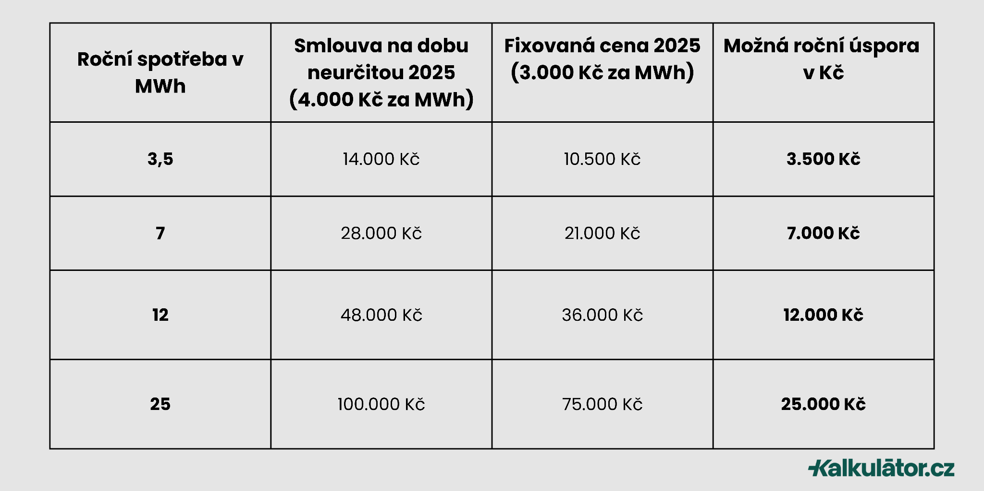

Zákazníci s platnou smlouvou a fixovanými cenami
Druhou skupinu tvoří zákazníci, kteří mají ceny fixované a jejich smlouva dál platí. Ta část ceny, kterou si s nimi dodavatel zafixoval, se pro ně přirozeně nemění. Pocítí ovšem zdražení distribučních poplatků – byť jak už zaznělo, v letošním roce nebude zdaleka tak dramatické jako loni. Sazby rostly především u poplatku za jistič, vykompenzovalo je ovšem zlevnění systémových služeb a u dvoutarifních sazeb i zlevnění distribuce. Celková výše poplatků tak zůstane na podobných úrovních. Přesný vývoj sazeb najdete v tabulce níže – řiďte se podle své distribuční sazby a distributora, který má vaše odběrné místo ve správě.

Tabulka s distribuční sazbou D02d
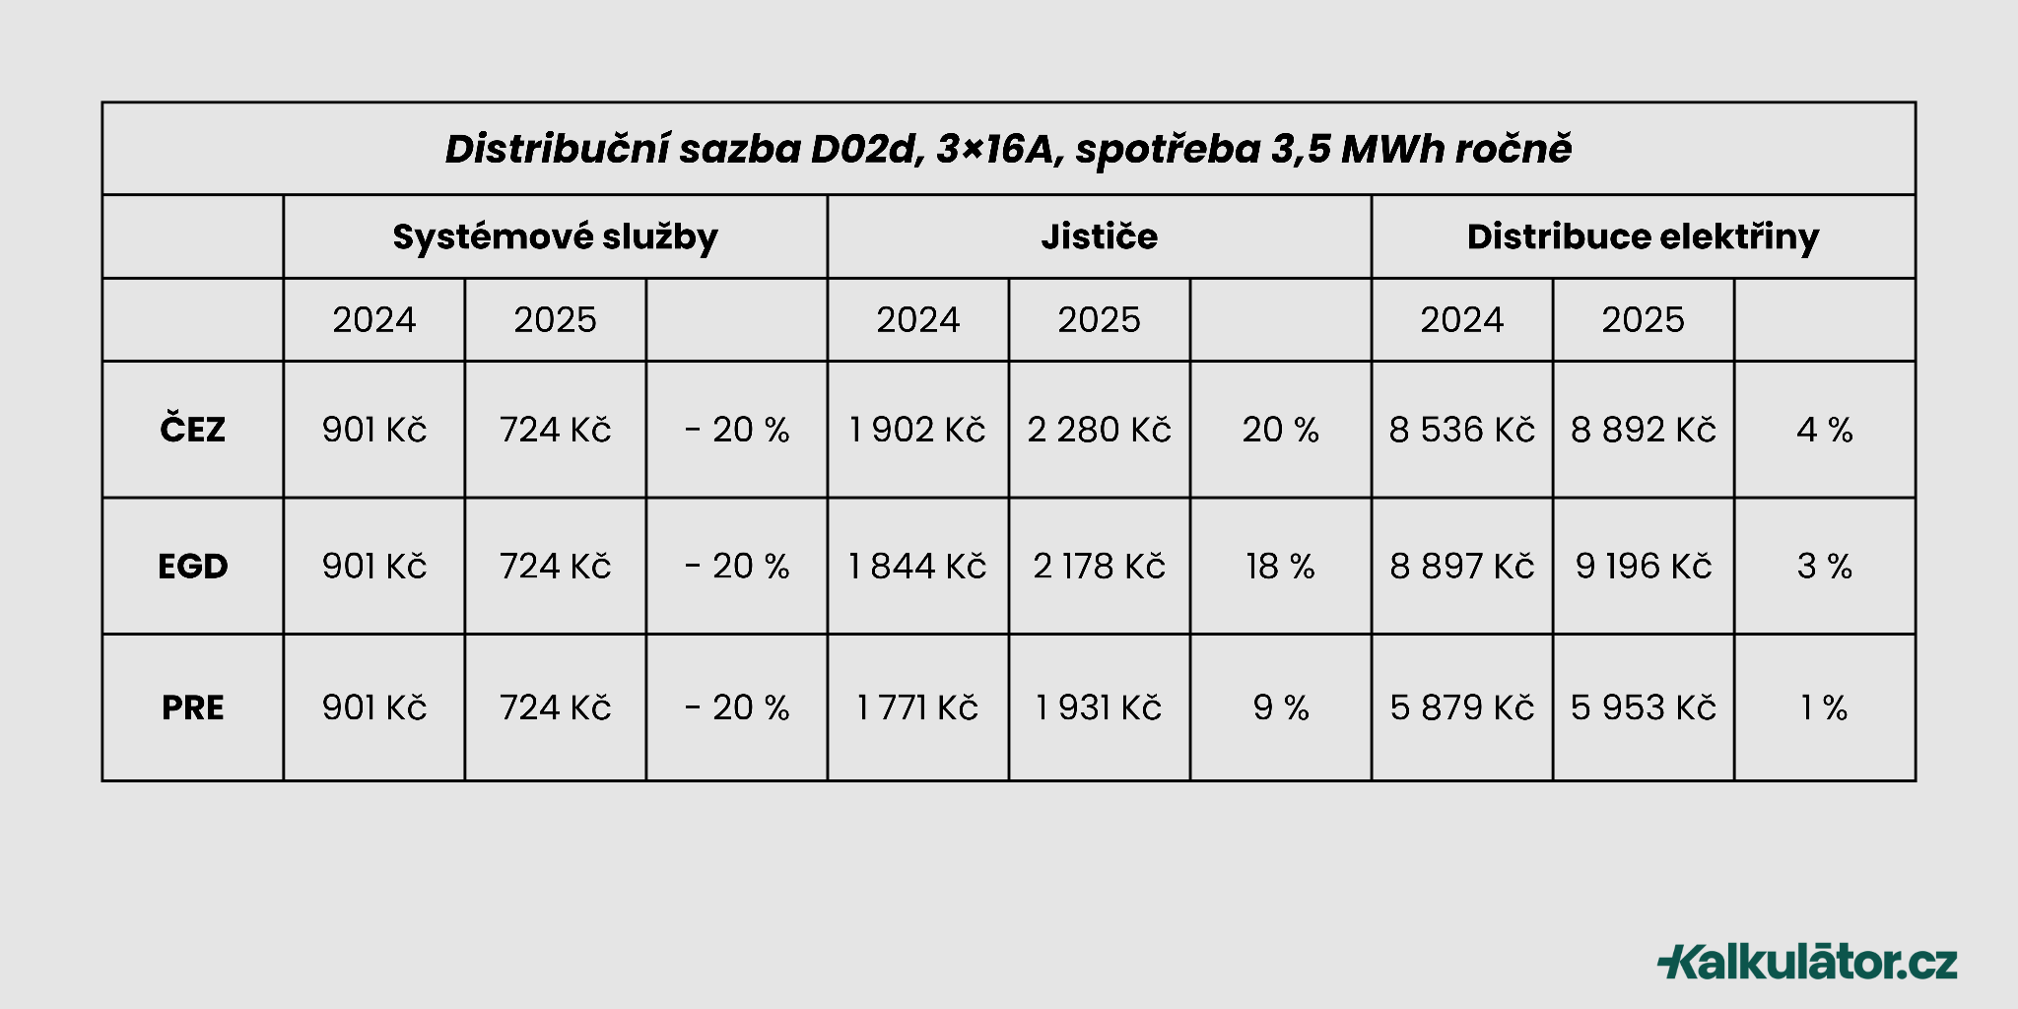

Tabulka s distribuční sazbou D25d

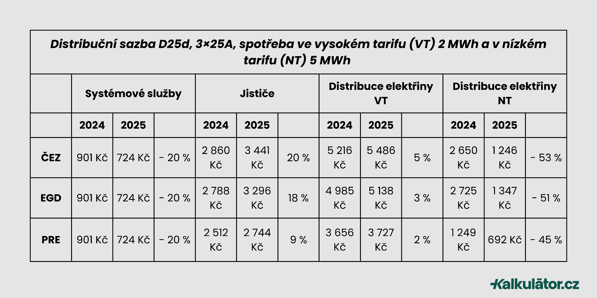

Tabulka s distribuční sazbou D57d
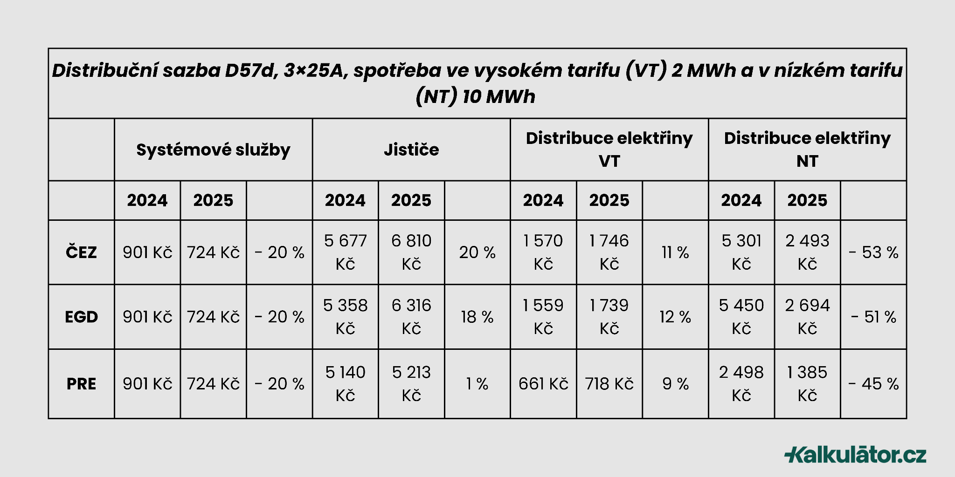

Zákazníci s fixovanými cenami, kterým končí smlouva
Poslední skupinu tvoří zákazníci, kteří měli fixované ceny, ale jejich smlouva se blíží ke konci, a je tedy třeba podepsat novou. Rozdělit je ještě můžeme na ty, kteří měli fixovanou vysokou cenu z období energetické krize (ti jsou jistě rádi, že jim fixace končí), a na ty, kteří fixovali už před krachem Bohemia Energy a začátkem války na Ukrajině, těm bohužel končí období velmi nízkých cen.

„Pro obě skupiny je klíčové dostat se na co možná nejnižší akviziční cenu a tuto sazbu si fixovat, protože jak už jsme si řekli, doba neurčitá, na kterou po pár smlouvách s fixovanou cenou musí u „neaktivních zákazníků“ přejít každý dodavatel, se nikomu nevyplatí. Mnohem lepší je vyhledat si dostupné nabídky, vybrat tu nejvýhodnější, změnit dodavatele energií a podepsat smlouvu nejlépe na dva roky. V takovém případě lze získat cenu kolem 3.000 Kč za 1 MWh,“ říká Lukáš Kaňok z Kalkulátor.cz.

